SEMANA DEL 05 DE JULIO AL 09 DE JULIO DE 2021
PLAN DE TRABAJO
ESCUELA PRIMARIA: ___________
CUARTO GRADO
MAESTRO (A) : _________________

NOTA: si aún no tienes los libros de textos, soló realiza las actividades del cuaderno.
 | ASIGNATURA | APRENDIZAJE ESPERADO | PROGRAMA DE TV | ACTIVIDADES | SEGUIMIENTO Y RETROALIMENTACIÓN
LUNES | Formación Cívica y Ética | Identifica la organización política de México como una república representativa, democrática, laica y federal. | Formación Cívica y Ética, un aprendizaje de por vida | Responde en tu libreta.  ¿Qué es una republica?  ¿Qué significa democracia?  ¿A que se refiere el termino de “laica”?  . | Envía evidencias de tus trabajos al whatsApp de tu maestro (a), tienes hasta las 9:00 p.m de cada día.  NOTA: no olvides ponerle la fecha a cada trabajo y tú nombre en la parte de arriba.
 | Educación Socioemocional | Explica su conocimiento sobre los estados de ánimo y sentimientos, así como su influencia en la toma de decisiones. | ¡Así expreso mis sentimientos! | Colorea el círculo con la acción correcta.  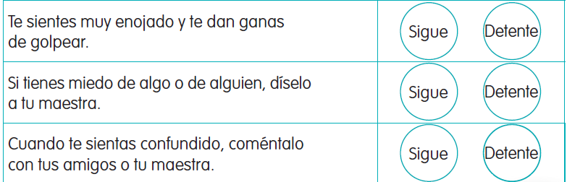
 | Ciencias Naturales | Relaciona fricción con la fuerza y describe sus efectos en los objetos.  Describe formas de producir electricidad estática: frotación y contacto, así como sus efectos en situaciones del entorno. | Reafirmemos lo aprendido | Relaciona con líneas las imágenes y las formas de producir calor. Luego, escribe dos formas de generación de calor en tu hogar.  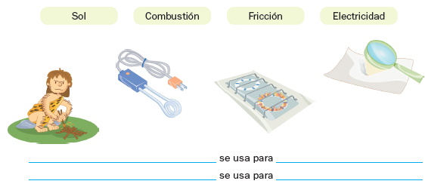
 | Vida saludable | Toma decisiones respecto del consumo de alimentos procesados, con base en la información de los sellos y advertencias. | Sellos y más sellos | Analiza los sellos que vienen en los empaques de los productos que consumes diariamente y pegalos en tu libreta, ¿Qué significa cada uno de ellos?

 | ASIGNATURA | APRENDIZAJE ESPERADO | PROGRAMA DE TV | ACTIVIDADES | SEGUIMIENTO Y RETROALIMENTACIÓN
MARTES | Historia | Investiga aspectos de la cultura y de la vida cotidiana del pasado y valora su importancia. | La Independencia: Por una sociedad más justa | Contesta las preguntas.  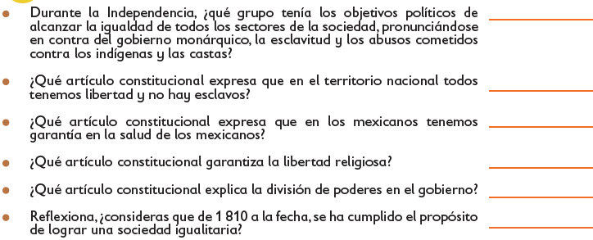 | Envía evidencias de tus trabajos al whatsApp de tu maestro (a), tienes hasta las 9:00 p.m de cada día.  NOTA: no olvides ponerle la fecha a cada trabajo y tú nombre en la parte de arriba.
 | Matemáticas | Estima la capacidad que tiene un recipiente y comprueba mediante el uso de otro que sirva como unidad de medida. | ¿Cuántos de esos? | Responde las siguientes preguntas en tu libreta.  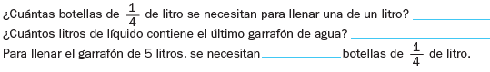
 | Lengua materna | Redacta notas periodísticas breves.  Jerarquiza la información al redactar una nota periodística. | Una noticia de mi comunidad | Investiga una noticia que haya sucedido en los últimos días en tu comunidad y responde las siguientes preguntas.
 | Geografía | Aborda una situación relevante de interés local relacionada con el contexto nacional. | Análisis y representación de la información geográfica | Haz un listado de problematicas de tu comunidad que puedas contribuir para darles una mejor solución.
 | ASIGNATURA | APRENDIZAJE ESPERADO | PROGRAMA DE TV | ACTIVIDADES | SEGUIMIENTO Y RETROALIMENTACIÓN
MIÉRCOLES | Matemáticas | Identifica y analiza la utilidad del dato más frecuente de un conjunto de datos (moda | Venta de pasteles | Lee la información y responde las preguntas.  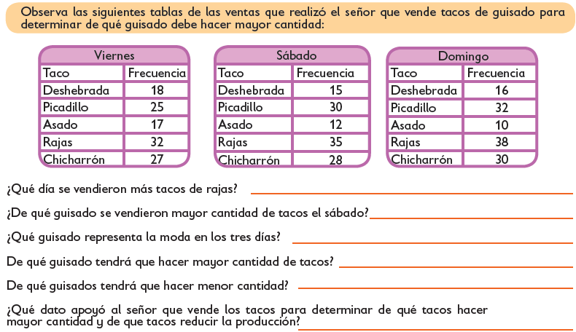 | Envía evidencias de tus trabajos al whatsApp de tu maestro (a), tienes hasta las 9:00 p.m de cada día.  NOTA: no olvides ponerle la fecha a cada trabajo y tú nombre en la parte de arriba.
 | Ciencias Naturales | Identifica que la temperatura y el tiempo influyen en la cocción de los alimentos.  Identifica que la temperatura, el tiempo y la acción de los microorganismos influyen en la descomposición de los alimentos. | La ruleta de la ciencia | Marca con una ✓ las formas comunes de cocción para cada alimento.  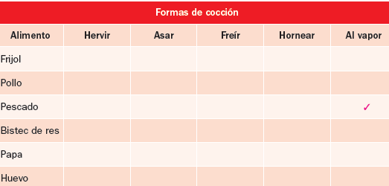
 | Historia | Investiga aspectos de la cultura y de la vida cotidiana del pasado y valora su importancia. | Las mujeres en el movimiento de Independencia | Escribe las palabras con la respuesta correcta a cada pregunta.  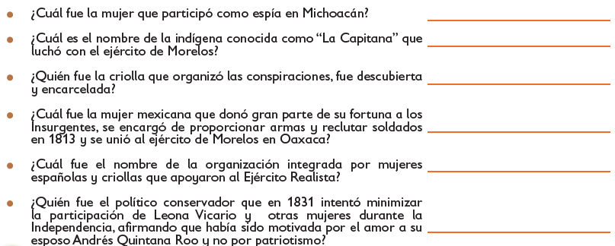
 | Lengua materna | Redacta notas periodísticas breves.  Jerarquiza la información al redactar una nota periodística | Organicemos nuestra nota periodística | Rodea con rojo el encabezado, con azul el subtítulo y con verde el texto de la noticia.  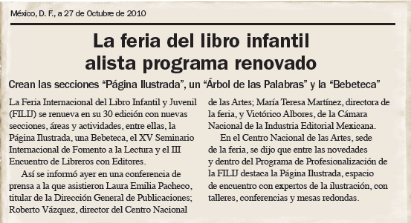
 | ASIGNATURA | APRENDIZAJE ESPERADO | PROGRAMA DE TV | ACTIVIDADES | SEGUIMIENTO Y RETROALIMENTACIÓN
JUEVES | Geografía | Aborda una situación relevante de interés local relacionada con el contexto nacional. | Los resultados de mi proyecto | Escribe tres acciones que puedas hacer para el cuidado del medio ambiente. | Envía evidencias de tus trabajos al whatsApp de tu maestro (a), tienes hasta las 9:00 p.m de cada día.  NOTA: no olvides ponerle la fecha a cada trabajo y tú nombre en la parte de arriba.
 | Matemáticas | Identifica y analiza la utilidad del dato más frecuente de un conjunto de datos (moda). | Cuando la moda se acomoda | En un conjunto de datos, el que más veces se repite, se llama moda.  Analiza las tablas del desempeño de dos atletas que participaron en gimnasia artística y responde a las preguntas.  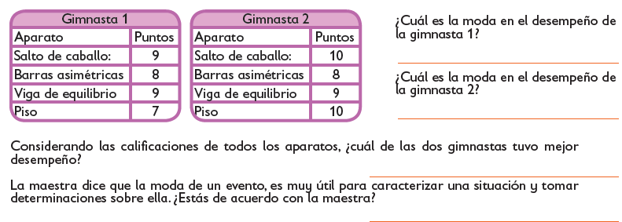
 | Lengua materna | Redacta notas periodísticas breves.  Jerarquiza la información al redactar una nota periodística. | Mi nota periodística | Analiza una nota periodística y resuete las siguientes preguntas.  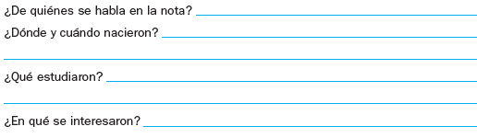
 | ASIGNATURA | APRENDIZAJE ESPERADO | PROGRAMA DE TV | ACTIVIDADES | SEGUIMIENTO Y RETROALIMENTACIÓN
VIERNES | Matemáticas | Representa fracciones de magnitudes continuas (longitudes y superficies de figuras); identifica la unidad, dada una fracción de la misma. | Rally de graduación | Lee el texto, observa la distribución de espacios y remárcalos como se indica.  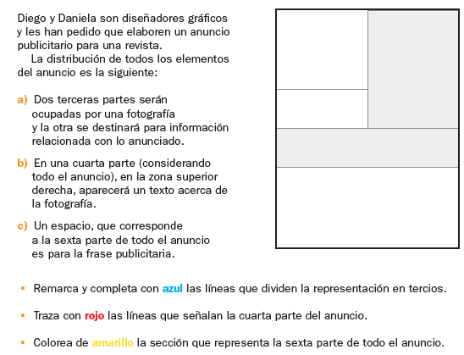 | Envía evidencias de tus trabajos al whatsApp de tu maestro (a), tienes hasta las 9:00 p.m de cada día.  NOTA: no olvides ponerle la fecha a cada trabajo y tú nombre en la parte de arriba.
 | Lengua Materna | Registra y difunde costumbres y tradiciones. | Significados en costumbres y tradiciones zoques | Escribe tres costumbres y tradiciones que realicen en tu país.  Costumbres Tradiciones
 | Educación socioemocional | Da ejemplos de los logros que tiene al regular estados de ánimo y sentimientos en la interacción con otras personas y el logro del bienestar social. | Nuestros logros, un ejemplo de solidaridad | Completa la tabla con la emoción del recuadro que corresponde.  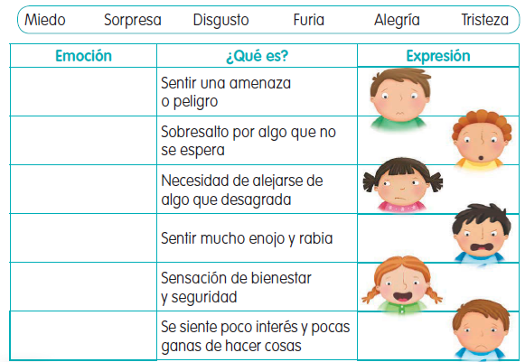
 | Vida Saludable | Consume alimentos frescos de la región e identifica cómo esta práctica beneficia al medio ambiente. | Una tortilla calientita | Describe en tu cuaderno la importancia de consumir productos frescos de la region donde vives.  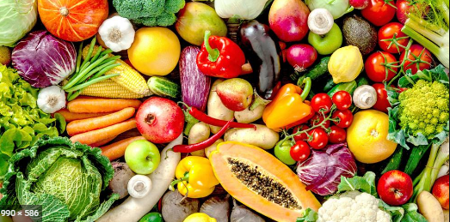

NOTA: es importante que veas las clases por la televisión diariamente para poder realizar tus actividades.

